Равновесие рычага

- вариант

А1. Рычаг применяют для получения выигрыша

- в работе
- в скорости
- в силе
- в мощности

А2. Плечом силы называется

- расстояние от точки приложения силы до точки опоры
- кратчайшее расстояние от точки опоры до линии действия силы
- длина вектора силы
- расстояние между двумя действующими силами

А3. К рычагу приложена сила F, как показано на рисунке. Если одно деление шкалы соответствует 10 см, то плечо силы F равно
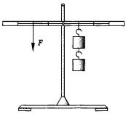

- 10 см
- 20 см
- 30 см
- 40 см

А4. | На невесомом рычаге уравновешены два груза массами 2,4 кг и 6 кг. Отношение плеч
этого рычага равно
 | 1) 3 | 3) 0,5
А5. | 2) 1 | 4) 2,5
 | Для того чтобы рычаг, показанный на рисунке, находился в равновесии, сила F должна
быть равна
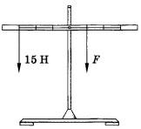

 | 1) | 5 Н | 3) | 30 Н
А6. | 2) | 15 Н | 4) | 45 Н
 | К рычагу приложена сила 30 Н, плечо этой силы равно 20 см. Момент этой силы равен
 | 1) | 1,5 Н·м | 3) | 6 Н·м
А7. | 2) | 150 Н·м | 4) | 600 Н·м
 | Если силу уменьшить в полтора раза, а плечо силы увеличить в полтора раза, то
момент силы
- не изменится
- увеличится в 1,5 раза
- уменьшится в 2,25 раза
- увеличится в 2,25 раза

 |  |  | Равновесие рычага
 |  |  | 2 вариант
A1. | Механизмами называют устройства, служащие для преобразования
 | 1) | механической работы | 3) скорости
А2. | 2) | силы | 4) мощности
 | Рычаг представляет собой
- неподвижное твёрдое тело
- твёрдое тело, которое может вращаться вокруг неподвижной опоры
- твёрдое тело, которое может двигаться вертикально
- твёрдое тело, которое может двигаться горизонтально

А3. На рисунке показано твёрдое тело, закреплённое в точке О, и приложенная к нему сила F. Плечом силы F является
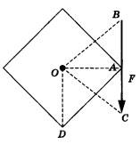

1) расстояние ОА 3) расстояние ОС
2) расстояние ОВ 4) расстояние OD

А4. К концам рычага подвешены грузы весом 3 Н и 7 Н. Рычаг находится в равновесии, если груз большего веса находится на расстоянии 0,3 м от опоры. Груз меньшего веса находится от опоры на расстоянии
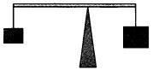

1) 30 см | 3) 70 см
2) 50 см | 4) 40 см
А5. Для того чтобы рычаг, показанный на рисунке, находился в равновесии, сила F должна быть равна
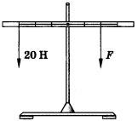

 | 1) | 5 Н | 3) | 30 Н
А6. | 2) | 15 Н | 4) | 45 Н
 | К рычагу приложена сила 20 Н, плечо этой силы равно 20 см. Момент этой силы равен
 | 1) | 0,4 Н·м | 3) | 1 Н·м
А7. | 2) | 4 Н·м | 4) | 400 Н·м
 | Если силу уменьшить в полтора раза, а плечо силы увеличить в три раза, то момент
силы
 | 1) | не изменится | 3) | уменьшится в 2 раза
 | 2) | увеличится в 4,5 раза | 4) | увеличится в 2 раза

